РАЗДЕЛ IV - ПРОЕКТ ДОГОВОРА
г. Челябинск | «___» ____________2025 г.
Общество с ограниченной ответственностью «Челябинский городской электрический транспорт» (сокращенное наименование – ООО «ЧелябГЭТ»), в лице директора Усачева Дмитрия Игоревича, именуемое в дальнейшем Заказчик, действующего на основании Устава, с одной стороны, и

____________________________, (сокращенное наименование - ________) именуемое в дальнейшем Перевозчик, в лице __________________, действующего на основании _______________, с другой стороны, именуемые в дальнейшем Стороны, заключили настоящий договор (далее - Договор), на основании результатов закупки осуществленной путем проведения запроса предложений в электронной форме № _____________, протокол _________________ от _____2025 г.), Положения о закупке товаров работ, услуг ООО «ЧелябГЭТ», положений Гражданского кодекса, Федерального закона от 18 июля 2011 г. № 223-ФЗ «О закупках товаров, работ, услуг отдельными видами юридических лиц», о нижеследующем:

Предмет Договора
1.1. Перевозчик принимает на себя обязательства по оказанию услуг по перевозке работников Заказчика в соответствии с Техническим заданием Заказчика (Приложение №1 к настоящему договору) (далее - услуги по перевозке).
1.2. Услуги по перевозке работников Заказчика осуществляются Перевозчиком в соответствии с действующим законодательством РФ.
1.3. При осуществлении закупки предоставляется национальный режим, обеспечивающий происходящему из иностранного государства или группы иностранных государств товару, работе, услуге, соответственно выполняемой, оказываемой иностранным гражданином или иностранным юридическим лицом, равные условия с товаром российского происхождения, работой, услугой, соответственно выполняемой, оказываемой российским гражданином или российским юридическим лицом, за исключением случаев принятия мер, предусмотренных Постановлением Правительства Российской Федерации от 23 декабря 2024 г. N 1875 «О мерах по предоставлению национального режима при осуществлении закупок товаров, работ, услуг для обеспечения государственных и муниципальных нужд, закупок товаров, работ, услуг отдельными видами юридических лиц».

2. Стоимость услуг и порядок расчетов
2.1. Цена настоящего Договора составляет ________ (__________) рублей ________копеек, в том числе НДС, который определяется в соответствии с действующим законодательством РФ.
2.2. Оплата по настоящему Договору производится в безналичной форме, в течение 7 (семи) рабочих дней, с даты подписания сторонами Акта сдачи-приемки оказанных услуг (Приложение №2 к настоящему договору), исходя из установленной стоимости услуг по настоящему договору в соответствии с фактическим объемом оказанных услуг.
2.3. При применении сторонами условий о последующей оплате услуг и/или рассрочке платежа положения статьи 317.1. Гражданского кодекса РФ о процентах на сумму долга за период пользования денежными средствами не применяются.

3. Права и обязанности Заказчика
3.1. Заказчик имеет право:
3.1.1. Контролировать выполнение обязательств, предусмотренных настоящим Договором, качество и безопасность предоставляемых Перевозчиком.
3.1.2. Запрашивать у Перевозчика информацию по вопросам, связанным с обеспечением безопасности дорожного движения, охраны труда.
3.1.3. Проводить в установленном порядке обследование пассажиропотоков на маршруте (маршрутах), требовать от Перевозчика соответственного увеличения (уменьшения) количества транспортных средств на маршруте (маршрутах) и заключать соответствующие дополнительные соглашения к настоящему Договору.
3.1.4. В случае если Перевозчик не приступил к выполнению перевозок по маршруту (маршрутам), указанному в п. 1.1 настоящего Договора, в срок, указанный в п. 7.1 настоящего Договора, заключить с другим перевозчиком договор на выполнение временных пассажирских перевозок по указанному маршруту (маршрутам).
3.2. Заказчик обязан в установленном порядке:
3.2.1. Выдать Перевозчику в 5-дневный срок после подписания настоящего Договора:
- оформленные в установленном порядке расписание маршрута (маршрутов) и схемы движения транспортных средств.
3.2.2. В случае изменения расписания и/или схемы движения по маршруту (маршрутам), представить Перевозчику новое расписание и/или схему движения транспортных средств, оформленное в установленном порядке.
3.2.3. В случае внесения изменений в реестр маршрутов по маршруту (маршрутам), указанному в п. 1.1 настоящего Договора, в 5-дневный срок довести до сведения Перевозчика информацию о внесении таких изменений.

4. Права и обязанности Перевозчика
4.1. Перевозчик имеет право:
4.1.1. Временно прекратить выполнение пассажирских перевозок по маршруту (маршрутам) перевозок в случаях, угрожающих безопасности перевозки, в иных случаях, установленных действующим законодательством Российской Федерации.
4.1.2. Согласовывать с Заказчиком в установленном порядке изменения в расписание и/или схему движения транспортных средств по маршруту (маршрутам), указанному в п. 1.1 настоящего Договора.
4.1.3. В случае увеличения (уменьшения) объема перевозок на маршруте (маршрутах) обратиться к Заказчику с просьбой рассмотреть вопрос о заключении соответствующего дополнительного соглашения к настоящему Договору, предусматривающего соответственное увеличение (уменьшение) количества и (или) замены транспортных средств по вместимости на маршруте (маршрутах).
4.2. Перевозчик обязан:
4.2.1. Приступить к осуществлению в соответствии с параметрами Технического задания по маршруту (маршрутам), указанному в п. 1.1 настоящего Договора, в срок, указанный в п. 7.1 настоящего Договора.
4.2.2 Осуществлять учет качества оказываемых услуг в соответствии с расписанием движения транспортных средств по маршрутам с использованием системы спутниковой навигации.
4.2.3. Осуществить страхование от несчастных случаев пассажиров в соответствии с действующим законодательством РФ.
4.2.4. Обеспечить:
- выполнение параметров перевозок в соответствии с Техническим заданием Заказчика и расписаниями движения транспортных средств, утвержденных Заказчиком;
- безопасность перевозки работников Заказчика;
- незамедлительное информирование Заказчика по каждому случаю участия транспортных средств Перевозчика в ДТП с пострадавшими;
- беспрепятственный допуск представителей Заказчика и контролирующих органов к транспортным средствам и объектам, используемым при исполнении договора, и выполнение требований и предписаний уполномоченных и контролирующих органов;
- организацию охраны труда, в том числе обеспечить наличие штатной единицы по охране труда или договора с организацией (специалистом), оказывающей услуги в сфере охраны труда.
4.2.5. При поступлении от Заказчика информации о внесении изменений в реестр маршрутов перевозок по маршруту (маршрутам), указанному в п. 1.1 настоящего Договора, в 10-дневный срок внести необходимые изменения в экипировку подвижного состава и осуществлять перевозку в соответствии с внесенными изменениями.
4.2.6. В случае изменения адреса, наименования юридического лица, его руководителя, иных данных необходимых для надлежащего исполнения настоящего договора, в 3-дневный срок уведомить Заказчика.
4.2.7. Рассматривать обращения Заказчика об увеличении (уменьшении) количества и (или) вместимости транспортных средств на маршруте (маршрутах) и в течение 10 дней заключить соответствующие дополнительные соглашения к настоящему Договору либо отказать в их заключении с указанием мотивов.

5. Ответственность Сторон
5.1. Заказчик вправе расторгнуть настоящий Договор в одностороннем порядке, уведомив об этом Перевозчика за, в следующих случаях:
- отзыва лицензии на осуществление перевозки пассажиров
- невыполнения принятых обязательств по настоящему договору;
- невыполнения параметров технического задания Заказчика.
5.2. Все разногласия, противоречия и споры, которые могут возникать между Сторонами из настоящего Договора или в связи с ним, Стороны урегулируют путем переговоров, в случае не
достижения согласия спор передается на рассмотрение в арбитражный суд Челябинской области.
5.3. За неисполнение обязательств, предусмотренных в Договоре, Стороны несут ответственность в соответствии с действующим законодательством РФ.
5.4. За нарушение условий договора, выразившееся в неисполнении и/или ненадлежащем исполнении обязательств, кроме случаев, указанных в пункте 5.5 настоящего договора, Перевозчик уплачивает Заказчику штраф в размере 1000 (Одна тысяча) рублей за каждый случай неисполнения и/или ненадлежащего исполнения обязательств.
Факт нарушения фиксируется составлением двустороннего акта, подписанного представителями Заказчика и Перевозчика. В случае отказа Перевозчика от подписания акта, в нем делается соответствующая отметка, что не влияет на применение штрафных санкций к Перевозчику. Сумма штрафа удерживается Заказчиком из суммы, причитающейся к выплате Перевозчику при расчете за фактически оказанные услуги.
5.5. За каждый невыполненный рейс Перевозчик уплачивает Заказчику штраф в размере 5 000 (Пять тысяч) рублей.
Факт нарушения фиксируется составлением двустороннего акта, подписанного представителями Заказчика и Перевозчика. В случае отказа Перевозчика от подписания акта, в нем делается соответствующая отметка, что не влияет на применение штрафных санкций к Перевозчику. Сумма штрафа удерживается Заказчиком из суммы, причитающейся к выплате Перевозчику при осуществлении взаиморасчётов за фактически оказанные услуги.
5.6. Перевозчик возмещает Заказчику убытки, причиненные неисполнением и/или ненадлежащим исполнением настоящего договора.
5.7. Стороны освобождаются от ответственности за частичное или полное неисполнение обязанностей по настоящему Договору в случае наступления обязательств непреодолимой силы не по вине Сторон (пожара, военных действий, наводнения и т.п.) если эти обстоятельства непосредственно влияют на исполнение настоящего договора.
5.8. Сторона, для которой наступили определенные пунктом 5.7 обстоятельства, обязана незамедлительно сообщить об этом другой Стороне Договора. Факт наступления обстоятельств непреодолимой силы должен быть подтвержден справкой компетентного государственного органа.
5.9. Заказчик вправе в одностороннем внесудебном порядке расторгнуть Договор в случае, если обстоятельства непреодолимой силы действуют на протяжении более чем 2 (двух) месяцев подряд.

6. Особые условия
6.1. Все изменения и дополнения к настоящему Договору оформляются в письменной форме дополнительными соглашениями и являются его неотъемлемыми частями.

7. Срок действия Договора
7.1. Настоящий Договор вступает в силу с даты подписания и действует по «31» июля 2025 г.
7.2. Настоящий Договор составлен в 2 (двух) экземплярах, имеющих равную юридическую силу, по одному для каждой из Сторон.
7.3. Настоящий договора имеет, следующие приложения:
- Приложение №1 -Техническое задание.
- Приложение №2 - Образец Акта сдачи-приемки оказанных услуг.

8.ЮРИДИЧЕСКИЕ АДРЕСА. БАНКОВСКИЕ РЕКВИЗИТЫ. ПОДПИСИ СТОРОН

ЗАКАЗЧИК | ПЕРЕВОЗЧИК
Общество с ограниченной ответственностью «Челябинский городской электрический транспорт»  Юридический адрес: 454091, г. Челябинск, ул. Красная, д.65, каб. 3  Почтовый адрес: 454081, г. Челябинск, ул. Первой Пятилетки, д. 30  ИНН 7453304320, КПП 745301001  ОГРН 1177456001733  Банковские реквизиты:  Расч. счет: 40702810505000019214  Уральский филиал ПАО «Промсвязьбанк»  г. Екатеринбург  Корр. счет: 30101810500000000975  БИК 046577975  Тел.: 8 (351) 239-94-60, 8 (351) 2-555-721  Е-mail: get@chelget.ru  Директор________________ Д.И.Усачев  МП | __________________/_________________/  МП

Приложение №1
к договору №______ от «____»______________2025г.

ТЕХНИЧЕСКОЕ ЗАДАНИЕ
на право заключения договора
на оказание услуг по перевозке работников ООО «ЧелябГЭТ» к месту работы и обратно
- Общие требования
Предоставление ООО «Челябинский городской электрический транспорт» услуг по перевозке работников к/от месту работы автотранспортом малой вместимости в соответствии с расписанием и трассами движения согласно Приложения.
Транспортное средство | Ед. | Количество | Срок оказания услуг
Автобус малой вместимости  (от 15 до 20 мест) | 1 (одна единица) | 10 | с 01 апреля 2025 г по 31.07.2025 г.

- Обязательные условия
  - Опыт работы автотранспортного предприятия по перевозке пассажиров в данном направлении.
  - Наличие лицензии на перевозку пассажиров автомобильным транспортом, оборудованным для перевозки более 8-ми человек в соответствии с Постановлением Правительства РФ от 27.02.2019 № 195"О лицензировании деятельности по перевозкам пассажиров и иных лиц автобусами".

- Требования к автотранспортному средству
- Наличие автотранспорта с учетом обязательного ежедневного резерва на праве собственности или ином законном основании, не старше 7-ти лет, имеющие не менее 15 посадочных мест, прошедшего технический осмотр, оснащенного аппаратурой спутниковой навигации ГЛОНАСС или ГЛОНАСС/GPS, оснащенных техническими средствами контроля за соблюдением водителем режимов движения, труда и отдыха.
- Салон: обивка - ткань, панель - тёмная, пол - пластик (резина), не скользящий
- Комплектация:
• Система обогрева и вентиляции с противопылевым фильтром и режимом рециркуляции
• Дополнительный отопитель салона
4. Общие требования
1. Предоставляемые для оказания Услуг транспортные средства должны быть зарегистрированы в территориальных органах ГИБДД Российской Федерации.
2. Технические характеристики транспортных средств для оказания Услуг должны соответствовать (быть не ниже) приведённых в пункте 3 настоящего ТЗ.
3. Отношения, возникающие при оказании Услуг автомобильным транспортом и общие условия перевозок пассажиров и грузов, определяются Федеральным законом от 08.11.2007 № 259-ФЗ «Устав автомобильного транспорта и городского наземного электрического транспорта».
4. Комплектация (технические характеристики) транспортных средств (см.п.3) для оказания Услуг должна соответствовать (быть не хуже) приведённой в пункте 3 настоящего ТЗ.
5. Услуги оказываются транспортными средствами, находящимися в исправном техническом состоянии и соответствующими требованиям законодательства об обеспечении безопасности дорожного движения РФ, прошедшими предрейсовый контроль технического состояния в соответствии с Приказом Министерства транспорта РФ от 15 января 2021 г. N 9 "Об утверждении Порядка организации и проведения предрейсового или предсменного контроля технического состояния транспортных средств", в том числе:
«Правил дорожного движения Российской Федерации» и «Основных положений по допуску транспортных средств к эксплуатации и обязанности должностных лиц по обеспечению безопасности дорожного движения», утверждены Постановлением Совета Министров – Правительством Российской Федерации от 23.10.1993 № 1090;
Федерального закона «О безопасности дорожного движения» от 10.12.1995 г № 196 –ФЗ;
Технического регламента Таможенного союза ТР ТС 018/2011 «О безопасности колесных транспортных средств», утвержденного Решением Комиссии Таможенного союза от 09.12.2011 № 877;
ГОСТ 33997-2016 Межгосударственный стандарт. Колесные транспортные средства. Требования к безопасности в эксплуатации и методы проверки. (контроль тех.состояния проводится в соответствии с ТР ТС 018/2011, а ссылка на данный ГОСТ есть в основных положениях по допуску ТС к эксплуатации)
6. Транспортные средства должны проходить в установленном порядке технический осмотр с получением диагностических карт, плановое техническое обслуживание, сезонное техническое обслуживание (в том числе сезонная замена автошин) текущий и капитальный ремонт на авторизованных или сертифицированных станциях технического обслуживания за счёт средств Исполнителя.
7. Исполнитель должен обеспечить за свой счет обязательное страхование своей ответственности согласно законодательству РФ, в том числе:
-В соответствии с Федеральным законом «Об обязательном страховании гражданской ответственности владельцев транспортных средств» от 25.04.2002г. № 40 – ФЗ;
- В соответствии с 67-ФЗ от 14.06.2012 г. "Об обязательном страховании гражданской ответственности перевозчика за причинение вреда жизни, здоровью, имуществу пассажиров и о порядке возмещения такого вреда, причиненного при перевозках пассажиров метрополитеном"
8. Транспортные средства должны быть укомплектованы аптечками, огнетушителями, знаками аварийной остановки и буксировочными тросами.
9 Услуги оказываются с соблюдением требований законодательства об обеспечении безопасности дорожного движения РФ и иных нормативных документов в том числе:
Федерального закона «О безопасности дорожного движения» от 10.12.1995 г № 196 –ФЗ;
«Правил дорожного движения Российской Федерации», утвержденных Постановлением Совета Министров – Правительством Российской Федерации от 23.10.1993 № 1090;
«Правил обеспечения безопасности перевозок пассажиров и грузов автомобильным транспортом и городским наземным электрическим транспортом и перечня мероприятий по подготовке работников юридических лиц и индивидуальных предпринимателей, осуществляющих перевозки автомобильным транспортом и городским наземным электрическим, к безопасной работе и транспортных средств к безопасной эксплуатации», утвержденных Приказ Министерства транспорта РФ от 30 апреля 2021 г. N 145;
«Особенностями режима рабочего времени и времени отдыха, условий труда водителей автомобилей», утв. Приказом Минтранса России от 16.10.2020 N 424 «Об утверждении Особенностей режима рабочего времени и времени отдыха, условий труда водителей автомобилей»;
«Правил по охране труда на автомобильном транспорте», утв. Приказом Минтруда России от 09.12.2020 N 871н «Об утверждении Правил по охране труда на автомобильном транспорте».
10. Исполнитель должен обеспечить при необходимости выезд на места дорожно-транспортных происшествий собственного штатного представителя для участия в надлежащем оформлении материалов, являющихся основанием для последующего возмещения возможного ущерба (в том числе в связи с причинением вреда жизни, здоровью, имуществу пассажиров).
11. Исполнитель несёт расходы, возникающие в связи с эксплуатацией транспортных средств: оплата полиса ОСАГО, оплата медосмотра водителей, оплата топлива, оплата планового ТО, текущего и капитального ремонта, горюче-смазочных и иных используемых эксплуатационных материалов, расходы на услуги по мойке и иному текущему эксплуатационному обслуживанию.
12. Исполнитель обеспечивает ведение фактического учета работы транспортных средств с выдачей и ведением соответствующих путевых листов (прочих документов в соответствии с законодательством), использования по каждой единице транспорта топлива, расходных материалов и прочих эксплуатационных расходов. Исполнитель, по требованию Заказчика, обязан ознакомить его с документами по учёту работы транспортных средств и эксплуатационных расходов.
13. Исполнитель обеспечивает поддержание надлежащего внешнего вида транспортного средства (включая мойку салона и багажного отделения транспортного средства, осуществляющего перевозку пассажиров) – по мере необходимости, но не менее 1 раза в день и не менее одного раза в месяц химчистку салона, багажного отделения транспортного средства, перевозящего пассажиров.
14. Исполнитель должен предоставлять по требованию Заказчика аналогичное резервное транспортное средство в случае невозможности продолжения оказания услуг ранее предоставленным транспортным средством вследствие возникновения в процессе оказания услуг обстоятельств, препятствующих выполнению обязательств Исполнителя по условиям договора. Предоставление резервного автотранспорта в пределах города Челябинска в течение 45 (сорока пяти) минут.
15. Исполнитель обязан иметь собственный диспетчерский пункт и диспетчерского сопровождения и порядка заполнения путевых листов в соответствии с Приказом Минтранса РФ от 18.09.2008г. №152 на своей территории с круглосуточным режимом работы для оперативного взаимодействия с Заказчиком.
16. Исполнитель обязан перед выездом на линию проводить предрейсовые медицинские осмотры водителей согласно Приказа Министерства здравоохранения РФ от 30 мая 2023 г. N 266н "Об утверждении порядка и периодичности проведения предсменных, предрейсовых, послесменных, послерейсовых медицинских осмотров, медицинских осмотров в течение рабочего дня (смены) и перечня включаемых в них исследований" и ежедневный технический осмотр транспортных средств.
17. Исполнитель должен в случае необходимости организовать командирование своих водителей на транспортных средствах (см.п.3) для доставки персонала Заказчика по территории города Челябинска в соответствии со схемами перевозки.
18. Исполнитель обязан обеспечить проведение предварительных и периодических медицинских осмотров водителей в соответствии с Приказом Министерства труда и социальной защиты РФ и Министерства здравоохранения РФ от 31 декабря 2020 г. N 988н/1420н "Об утверждении перечня вредных и (или) опасных производственных факторов и работ, при выполнении которых проводятся обязательные предварительные медицинские осмотры при поступлении на работу и периодические медицинские осмотры"
19. Исполнитель должен обеспечить наличие на транспортных средствах лиц, ответственных за обеспечение транспортной безопасности в соответствии с Федеральным законом от 9 февраля 2007 г. N 16-ФЗ "О транспортной безопасности", прошедших соответствующую подготовку и аттестацию сил обеспечения транспортной безопасности в установленном законодательством РФ порядке.
20. Исполнитель должен обеспечить стоянку ТС в соответствии с
Приказом Минтранса России от 16.03.2021 №84 «Об утверждении Требований к парковкам (парковочным местам) для обеспечения стоянки транспортных средств, принадлежащих юридическим лицам и индивидуальным предпринимателям, осуществляющим перевозки пассажиров на основании договора перевозки или договора фрахтования и (или) грузов на основании договора перевозки (коммерческие перевозки), а также осуществляющим перемещение лиц, кроме водителя, и (или) материальных объектов автобусами и грузовыми автомобилями без заключения указанных договоров (перевозки для собственных нужд автобусами и грузовыми автомобилями) на праве собственности или ином законном основании, в границах городских поселений, городских округов, городов федерального значения Москвы, Санкт-Петербурга и Севастополя по возвращении из рейса и окончании смены водителя»
- Требования права собственности
Наличие принадлежащих на праве собственности или ином законном основании и соответствующих установленным требованиям помещений и оборудования для технического обслуживания и ремонта транспортных средств или договора со специализированными лицензированными организациями на проведение технического обслуживание и ремонта транспортных средств.
6. Требования к водителям транспортных средств
1. Наличие водителей транспортных средств, заключивших трудовой договор с Исполнителем и имеющих необходимые квалификацию и стаж работы;
7. Наличие лицензии
Наличие лицензии на право проведения предрейсовых и послерейсовых медицинских осмотров водителей транспортных средств, или наличие договора с медицинской организацией или индивидуальным предпринимателем, имеющими соответствующую лицензию.
8. Наличие договора обязательного страхования
Наличие договора обязательного страхования гражданской ответственности перевозчика за причинение вреда жизни, здоровью и имуществу пассажиров.
9. Порядок оплаты оказанных услуг
1. Оплата производится ежемесячно по безналичному расчету на основании Акта оказанных услуг в соответствии с фактически выполненной месячной отработкой на линии.
График оказания услуг может быть двухсменный с режимом работы.

№ п/п | № маршрута | Количество рейсов в день | Отработка на линии с учетом разрыва, час/день
1 | 1Д | 4 | 8,71
2 | 2Д | 4 | 8,23
3 | 5Д | 4 | 8,71
4 | 6Д | 4 | 8,71
5 | 9Д | 4 | 8,24
 |  | Итого: 42 | Итого: 42,6

График оказания услуг может изменяться по согласованию Заказчика с Исполнителем, но в объеме указанном в данном Техническом задании.

Перевозка пассажиров осуществляется в соответствии с утвержденными схемами и расписанием маршрутов (схемы и расписание прилагаются отдельным файлом):

№ п/п | № маршрута
1 | 1Д
2 | 2Д
3 | 5Д
4 | 6Д
5 | 9Д

10. Требования к составу технического предложения участника

1. Для оказания услуг участник должен подтвердить, что услуги будут оказываться в соответствии с законодательством Российской Федерации об обеспечении безопасности дорожного движения.

2. Наличие лицензии на данный вид деятельности в соответствии с Постановлением Правительства РФ от 27.02.2019 N 195 "О лицензировании деятельности по перевозкам пассажиров и иных лиц автобусами" (вместе с "Положением о лицензировании деятельности по перевозкам пассажиров и иных лиц автобусами").

11. Требования к безопасности оказания услуг и безопасности результата оказанных услуг

1. Безопасность оказания услуг – в соответствии с действующим законодательством Российской Федерации. Неукоснительное соблюдение Исполнителем законодательства Российской Федерации в области безопасности дорожного движения, в том числе:

Федерального закона «О безопасности дорожного движения» от 10.12.1995 г

№ 196 –ФЗ;

«Правил дорожного движения Российской Федерации», утвержденных Постановлением Совета Министров – Правительством Российской Федерации от 23.10.1993 № 1090;

«Правил обеспечения безопасности перевозок пассажиров и грузов автомобильным транспортом и городским наземным электрическим транспортом и перечня мероприятий по подготовке работников юридических лиц и индивидуальных предпринимателей, осуществляющих перевозки автомобильным транспортом и городским наземным электрическим, к безопасной работе и транспортных средств к безопасной эксплуатации», утвержденных приказом Минтранса РФ от 15.01.2014 № 7;

«Положения об особенностях режима рабочего времени и времени отдыха водителей автомобилей» приказ Минтранса РФ от 20 августа 2004 г. N 15.

2. Исполнитель несет ответственность за вред, причиненный здоровью работников Заказчика, а также имуществу Заказчика.
12. Условия оплаты услуг
Оплата производится за фактическое использование транспортного средства Заказчиком (Возможен непрерывный режим использования в ограниченном временном промежутке в течение определенного количества дней в неделю или работа пассажирского транспорта по расписанию)

ПРИЕМКА УСЛУГ

Описание конечного результата оказанных услуг

1. Выполнение задания (факт оказания услуги) подтверждается записью в путевом листе транспортного средства маршрута движения и времени его фактического использования, заверенной подписью работника Заказчика, ответственного за поездку (использовавшего транспортное средство) или уполномоченного лица Заказчика, выполняющего функцию планирования и организации автотранспортного обеспечения деятельности Заказчика.

2. Оценку качества оказанных услуг осуществляет представитель Заказчика. В случае, каких либо замечаний по качеству оказываемых услуг, представитель Заказчика связывается по телефону или посредством электронной почты с представителем Исполнителя услуг и доводит до него все замечания, для их устранения. Исполнитель обязан по требованию представителя Заказчика принять все меры по незамедлительному устранению всех замечаний по качеству оказания услуг.

Требования по приемке услуг

Услуги считаются оказанными после подписания Заказчиком Акта сдачи-приёмки оказанных услуг и Реестра оказанных услуг с разбивкой по транспортным средствам. Акт сдачи-приёмки оказанных услуг должен содержать Обязательные реквизиты первичного документа согласно Приложению № 1 к настоящему техническому заданию.

ПОДПИСИ СТОРОН:
ЗАКАЗЧИК | ПЕРЕВОЗЧИК
ООО «ЧелябГЭТ»  Директор__________________/Д.И. Усачев/  М.П. | _________________________  __________________/________________/  М.П.

Приложение №1 к извещению о проведении
запроса предложений

ТЕХНИЧЕСКОЕ ЗАДАНИЕ
на право заключения договора
на оказание услуг по перевозке работников ООО «ЧелябГЭТ» к месту работы и обратно
- Общие требования
Предоставление ООО «Челябинский городской электрический транспорт» услуг по перевозке работников к/от месту работы автотранспортом малой вместимости в соответствии с расписанием и трассами движения согласно Приложения.
Транспортное средство | Ед. | Количество | Срок оказания услуг
Автобус малой вместимости  (от 15 до 20 мест) | 1 (одна единица) | 10 | с 01 апреля 2025 г по 31.07.2025 г.

- Обязательные условия
  - Опыт работы автотранспортного предприятия по перевозке пассажиров в данном направлении.
  - Наличие лицензии на перевозку пассажиров автомобильным транспортом, оборудованным для перевозки более 8-ми человек в соответствии с Постановлением Правительства РФ от 27.02.2019 № 195"О лицензировании деятельности по перевозкам пассажиров и иных лиц автобусами".

- Требования к автотранспортному средству
- Наличие автотранспорта с учетом обязательного ежедневного резерва на праве собственности или ином законном основании, не старше 7-ти лет, имеющие не менее 15 посадочных мест, прошедшего технический осмотр, оснащенного аппаратурой спутниковой навигации ГЛОНАСС или ГЛОНАСС/GPS, оснащенных техническими средствами контроля за соблюдением водителем режимов движения, труда и отдыха.
- Салон: обивка - ткань, панель - тёмная, пол - пластик (резина), не скользящий
- Комплектация:
• Система обогрева и вентиляции с противопылевым фильтром и режимом рециркуляции
• Дополнительный отопитель салона
4. Общие требования
1. Предоставляемые для оказания Услуг транспортные средства должны быть зарегистрированы в территориальных органах ГИБДД Российской Федерации.
2. Технические характеристики транспортных средств для оказания Услуг должны соответствовать (быть не ниже) приведённых в пункте 3 настоящего ТЗ.
3. Отношения, возникающие при оказании Услуг автомобильным транспортом и общие условия перевозок пассажиров и грузов, определяются Федеральным законом от 08.11.2007 № 259-ФЗ «Устав автомобильного транспорта и городского наземного электрического транспорта».
4. Комплектация (технические характеристики) транспортных средств (см.п.3) для оказания Услуг должна соответствовать (быть не хуже) приведённой в пункте 3 настоящего ТЗ.
5. Услуги оказываются транспортными средствами, находящимися в исправном техническом состоянии и соответствующими требованиям законодательства об обеспечении безопасности дорожного движения РФ, прошедшими предрейсовый контроль технического состояния в соответствии с Приказом Министерства транспорта РФ от 15 января 2021 г. N 9 "Об утверждении Порядка организации и проведения предрейсового или предсменного контроля технического состояния транспортных средств", в том числе:
«Правил дорожного движения Российской Федерации» и «Основных положений по допуску транспортных средств к эксплуатации и обязанности должностных лиц по обеспечению безопасности дорожного движения», утверждены Постановлением Совета Министров – Правительством Российской Федерации от 23.10.1993 № 1090;
Федерального закона «О безопасности дорожного движения» от 10.12.1995 г № 196 –ФЗ;
Технического регламента Таможенного союза ТР ТС 018/2011 «О безопасности колесных транспортных средств», утвержденного Решением Комиссии Таможенного союза от 09.12.2011 № 877;
ГОСТ 33997-2016 Межгосударственный стандарт. Колесные транспортные средства. Требования к безопасности в эксплуатации и методы проверки. (контроль тех.состояния проводится в соответствии с ТР ТС 018/2011, а ссылка на данный ГОСТ есть в основных положениях по допуску ТС к эксплуатации)
6. Транспортные средства должны проходить в установленном порядке технический осмотр с получением диагностических карт, плановое техническое обслуживание, сезонное техническое обслуживание (в том числе сезонная замена автошин) текущий и капитальный ремонт на авторизованных или сертифицированных станциях технического обслуживания за счёт средств Исполнителя.
7. Исполнитель должен обеспечить за свой счет обязательное страхование своей ответственности согласно законодательству РФ, в том числе:
-В соответствии с Федеральным законом «Об обязательном страховании гражданской ответственности владельцев транспортных средств» от 25.04.2002г. № 40 – ФЗ;
- В соответствии с 67-ФЗ от 14.06.2012 г. "Об обязательном страховании гражданской ответственности перевозчика за причинение вреда жизни, здоровью, имуществу пассажиров и о порядке возмещения такого вреда, причиненного при перевозках пассажиров метрополитеном"
8. Транспортные средства должны быть укомплектованы аптечками, огнетушителями, знаками аварийной остановки и буксировочными тросами.
9 Услуги оказываются с соблюдением требований законодательства об обеспечении безопасности дорожного движения РФ и иных нормативных документов в том числе:
Федерального закона «О безопасности дорожного движения» от 10.12.1995 г № 196 –ФЗ;
«Правил дорожного движения Российской Федерации», утвержденных Постановлением Совета Министров – Правительством Российской Федерации от 23.10.1993 № 1090;
«Правил обеспечения безопасности перевозок пассажиров и грузов автомобильным транспортом и городским наземным электрическим транспортом и перечня мероприятий по подготовке работников юридических лиц и индивидуальных предпринимателей, осуществляющих перевозки автомобильным транспортом и городским наземным электрическим, к безопасной работе и транспортных средств к безопасной эксплуатации», утвержденных Приказ Министерства транспорта РФ от 30 апреля 2021 г. N 145;
«Особенностями режима рабочего времени и времени отдыха, условий труда водителей автомобилей», утв. Приказом Минтранса России от 16.10.2020 N 424 «Об утверждении Особенностей режима рабочего времени и времени отдыха, условий труда водителей автомобилей»;

«Правил по охране труда на автомобильном транспорте», утв. Приказом Минтруда России от 09.12.2020 N 871н «Об утверждении Правил по охране труда на автомобильном транспорте».
10. Исполнитель должен обеспечить при необходимости выезд на места дорожно-транспортных происшествий собственного штатного представителя для участия в надлежащем оформлении материалов, являющихся основанием для последующего возмещения возможного ущерба (в том числе в связи с причинением вреда жизни, здоровью, имуществу пассажиров).
11. Исполнитель несёт расходы, возникающие в связи с эксплуатацией транспортных средств: оплата полиса ОСАГО, оплата медосмотра водителей, оплата топлива, оплата планового ТО, текущего и капитального ремонта, горюче-смазочных и иных используемых эксплуатационных материалов, расходы на услуги по мойке и иному текущему эксплуатационному обслуживанию.
12. Исполнитель обеспечивает ведение фактического учета работы транспортных средств с выдачей и ведением соответствующих путевых листов (прочих документов в соответствии с законодательством), использования по каждой единице транспорта топлива, расходных материалов и прочих эксплуатационных расходов. Исполнитель, по требованию Заказчика, обязан ознакомить его с документами по учёту работы транспортных средств и эксплуатационных расходов.
13. Исполнитель обеспечивает поддержание надлежащего внешнего вида транспортного средства (включая мойку салона и багажного отделения транспортного средства, осуществляющего перевозку пассажиров) – по мере необходимости, но не менее 1 раза в день и не менее одного раза в месяц химчистку салона, багажного отделения транспортного средства, перевозящего пассажиров.
14. Исполнитель должен предоставлять по требованию Заказчика аналогичное резервное транспортное средство в случае невозможности продолжения оказания услуг ранее предоставленным транспортным средством вследствие возникновения в процессе оказания услуг обстоятельств, препятствующих выполнению обязательств Исполнителя по условиям договора. Предоставление резервного автотранспорта в пределах города Челябинска в течение 45 (сорока пяти) минут.
15. Исполнитель обязан иметь собственный диспетчерский пункт и диспетчерского сопровождения и порядка заполнения путевых листов в соответствии с Приказом Минтранса РФ от 18.09.2008г. №152 на своей территории с круглосуточным режимом работы для оперативного взаимодействия с Заказчиком.
16. Исполнитель обязан перед выездом на линию проводить предрейсовые медицинские осмотры водителей согласно Приказа Министерства здравоохранения РФ от 30 мая 2023 г. N 266н "Об утверждении порядка и периодичности проведения предсменных, предрейсовых, послесменных, послерейсовых медицинских осмотров, медицинских осмотров в течение рабочего дня (смены) и перечня включаемых в них исследований" и ежедневный технический осмотр транспортных средств.
17. Исполнитель должен в случае необходимости организовать командирование своих водителей на транспортных средствах (см.п.3) для доставки персонала Заказчика по территории города Челябинска в соответствии со схемами перевозки.
18. Исполнитель обязан обеспечить проведение предварительных и периодических медицинских осмотров водителей в соответствии с Приказом Министерства труда и социальной защиты РФ и Министерства здравоохранения РФ от 31 декабря 2020 г. N 988н/1420н "Об утверждении перечня вредных и (или) опасных производственных факторов и работ, при выполнении которых проводятся обязательные предварительные медицинские осмотры при поступлении на работу и периодические медицинские осмотры"
19. Исполнитель должен обеспечить наличие на транспортных средствах лиц, ответственных за обеспечение транспортной безопасности в соответствии с Федеральным законом от 9 февраля 2007 г. N 16-ФЗ "О транспортной безопасности", прошедших соответствующую подготовку и аттестацию сил обеспечения транспортной безопасности в установленном законодательством РФ порядке.
20. Исполнитель должен обеспечить стоянку ТС в соответствии с
Приказом Минтранса России от 16.03.2021 №84 «Об утверждении Требований к парковкам (парковочным местам) для обеспечения стоянки транспортных средств, принадлежащих юридическим лицам и индивидуальным предпринимателям, осуществляющим перевозки пассажиров на основании договора перевозки или договора фрахтования и (или) грузов на основании договора перевозки (коммерческие перевозки), а также осуществляющим перемещение лиц, кроме водителя, и (или) материальных объектов автобусами и грузовыми автомобилями без заключения указанных договоров (перевозки для собственных нужд автобусами и грузовыми автомобилями) на праве собственности или ином законном основании, в границах городских поселений, городских округов, городов федерального значения Москвы, Санкт-Петербурга и Севастополя по возвращении из рейса и окончании смены водителя»
- Требования права собственности
Наличие принадлежащих на праве собственности или ином законном основании и соответствующих установленным требованиям помещений и оборудования для технического обслуживания и ремонта транспортных средств или договора со специализированными лицензированными организациями на проведение технического обслуживание и ремонта транспортных средств.
6. Требования к водителям транспортных средств
1. Наличие водителей транспортных средств, заключивших трудовой договор с Исполнителем и имеющих необходимые квалификацию и стаж работы;
7. Наличие лицензии
Наличие лицензии на право проведения предрейсовых и послерейсовых медицинских осмотров водителей транспортных средств, или наличие договора с медицинской организацией или индивидуальным предпринимателем, имеющими соответствующую лицензию.
8. Наличие договора обязательного страхования
Наличие договора обязательного страхования гражданской ответственности перевозчика за причинение вреда жизни, здоровью и имуществу пассажиров.
9. Порядок оплаты оказанных услуг
1. Оплата производится ежемесячно по безналичному расчету на основании Акта оказанных услуг в соответствии с фактически выполненной месячной отработкой на линии.
График оказания услуг может быть двухсменный с режимом работы.

№ п/п | № маршрута | Количество рейсов в день | Отработка на линии с учетом разрыва, час/день
1 | 1Д | 4 | 8,71
2 | 2Д | 4 | 8,23
3 | 5Д | 4 | 8,71
4 | 6Д | 4 | 8,71
5 | 9Д | 4 | 8,24
 |  | Итого: 42 | Итого: 42,6

График оказания услуг может изменяться по согласованию Заказчика с Исполнителем, но в объеме указанном в данном Техническом задании.

Перевозка пассажиров осуществляется в соответствии с утвержденными схемами и расписанием маршрутов (схемы и расписание прилагаются отдельным файлом):

№ п/п | № маршрута
1 | 1Д
2 | 2Д
3 | 5Д
4 | 6Д
5 | 9Д

10. Требования к составу технического предложения участника

1. Для оказания услуг участник должен подтвердить, что услуги будут оказываться в соответствии с законодательством Российской Федерации об обеспечении безопасности дорожного движения.

2. Наличие лицензии на данный вид деятельности в соответствии с Постановлением Правительства РФ от 27.02.2019 N 195 "О лицензировании деятельности по перевозкам пассажиров и иных лиц автобусами" (вместе с "Положением о лицензировании деятельности по перевозкам пассажиров и иных лиц автобусами").

11. Требования к безопасности оказания услуг и безопасности результата оказанных услуг

1. Безопасность оказания услуг – в соответствии с действующим законодательством Российской Федерации. Неукоснительное соблюдение Исполнителем законодательства Российской Федерации в области безопасности дорожного движения, в том числе:

Федерального закона «О безопасности дорожного движения» от 10.12.1995 г

№ 196 –ФЗ;

«Правил дорожного движения Российской Федерации», утвержденных Постановлением Совета Министров – Правительством Российской Федерации от 23.10.1993 № 1090;

«Правил обеспечения безопасности перевозок пассажиров и грузов автомобильным транспортом и городским наземным электрическим транспортом и перечня мероприятий по подготовке работников юридических лиц и индивидуальных предпринимателей, осуществляющих перевозки автомобильным транспортом и городским наземным электрическим, к безопасной работе и транспортных средств к безопасной эксплуатации», утвержденных приказом Минтранса РФ от 15.01.2014 № 7;

«Положения об особенностях режима рабочего времени и времени отдыха водителей автомобилей» приказ Минтранса РФ от 20 августа 2004 г. N 15.

2. Исполнитель несет ответственность за вред, причиненный здоровью работников Заказчика, а также имуществу Заказчика.
12. Условия оплаты услуг
Оплата производится за фактическое использование транспортного средства Заказчиком (Возможен непрерывный режим использования в ограниченном временном промежутке в течение определенного количества дней в неделю или работа пассажирского транспорта по расписанию)

ПРИЕМКА УСЛУГ

Описание конечного результата оказанных услуг

1. Выполнение задания (факт оказания услуги) подтверждается записью в путевом листе транспортного средства маршрута движения и времени его фактического использования, заверенной подписью работника Заказчика, ответственного за поездку (использовавшего транспортное средство) или уполномоченного лица Заказчика, выполняющего функцию планирования и организации автотранспортного обеспечения деятельности Заказчика.

2. Оценку качества оказанных услуг осуществляет представитель Заказчика. В случае, каких либо замечаний по качеству оказываемых услуг, представитель Заказчика связывается по телефону или посредством электронной почты с представителем Исполнителя услуг и доводит до него все замечания, для их устранения. Исполнитель обязан по требованию представителя Заказчика принять все меры по незамедлительному устранению всех замечаний по качеству оказания услуг.

Требования по приемке услуг

Услуги считаются оказанными после подписания Заказчиком Акта сдачи-приёмки оказанных услуг и Реестра оказанных услуг с разбивкой по транспортным средствам. Акт сдачи-приёмки оказанных услуг должен содержать Обязательные реквизиты первичного документа согласно Приложению № 1 к настоящему техническому заданию.

Приложение № 2
к проекту договора№____ от _________20___г
на оказание услуг по перевозке

УТВЕРЖДАЮ:
Директор ООО «ЧелябГЭТ»
____________Усачев Д.И.
М.П.
Расписание движения дежурного транспорта (Калининский р-он - ТМ1 - ТМ2) № 1Д
с 01 апреля 2025 г
Расстояние между останов. пункт | Расстояние от нач. пункта | Наименование остановочных пунктов | Время отправления дежурного автобуса вечерний развоз |  | Время отправления дежурного автобуса утренний подвоз
Расстояние между останов. пункт | Расстояние от нач. пункта | Наименование остановочных пунктов | 1 рейс | 2 рейс | 3 рейс | 4 рейс
0,00 | 0,00 | ул. ПЕТРА СУМИНА | 0:01 | 1:21 | 3:40 | 4:55
0,26 | 0,26 | Кардиоцентр (Татищева/Родионова) | 23:58 | 1:18 | 3:42 | 4:57
0,66 | 0,92 | пр-кт Героя России Е.Н. Родионова | 23:57 | 1:17 | 3:43 | 4:58
0,38 | 1,30 | Школа №4 (по Академика Макеева) | 23:56 | 1:16 | 3:44 | 4:59
0,60 | 1,90 | ул. Академика Макеева (по Бр.Каш.) | 23:55 | 1:15 | 3:45 | 5:00
0,34 | 2,24 | ул. С. Юлаева (по Бр.Кашириных) | 23:54 | 1:14 | 3:46 | 5:01
0,64 | 2,88 | 25-й микрорайон | 23:53 | 1:13 | 3:47 | 5:02
0,64 | 3,52 | 24-й микрорайон | 23:52 | 1:12 | 3:48 | 5:03
0,68 | 4,20 | ЧелГУ (по Бр.Кашириных) | 23:51 | 1:11 | 3:49 | 5:04
0,56 | 4,76 | ул. Братьев Кашириных / Молодогв | 23:49 | 1:09 | 3:51 | 5:06
0,53 | 5,29 | Каширинский рынок | 23:48 | 1:08 | 3:52 | 5:07
0,37 | 5,66 | пос. Бабушкина | 23:47 | 1:07 | 3:53 | 5:08
0,39 | 6,05 | ул. Чайковского (по Бр.Кашириных) | 23:46 | 1:06 | 3:54 | 5:09
0,32 | 6,37 | ул. Северо-Крымская (по Бр.Каш) | 23:45 | 1:05 | 3:55 | 5:10
0,49 | 6,86 | ул. Партизанская | 23:44 | 1:04 | 3:56 | 5:11
0,44 | 7,30 | ул. Косарева / Бр.Каш. | 23:43 | 1:03 | 3:57 | 5:12
0,34 | 7,64 | ул. Дальневосточная (по Косарева) | 23:42 | 1:02 | 3:58 | 5:13
0,29 | 7,93 | колледж "Сфера" (по пр-кту Победы) | 23:41 | 1:01 | 3:59 | 5:14
0,49 | 8,42 | ул. КРАСНОЗНАМЕННАЯ (по Победы) | 23:40 | 1:00 | 4:00 | 5:15
0,45 | 8,87 | Свердловский пр-кт (по Победе) | 23:39 | 0:59 | 4:01 | 5:16
0,45 | 9,32 | ул. Каслинская (по пр-кту Победы) | 23:38 | 0:58 | 4:02 | 5:17
0,32 | 9,64 | Теплотехнический ин-т | 23:37 | 0:57 | 4:03 | 5:18
0,53 | 10,17 | Театр Кукол (по Кирова) | 23:36 | 0:56 | 4:04 | 5:19
0,71 | 10,88 | Цирк | 23:34 | 0:54 | 4:06 | 5:21
2,18 | 13,06 | ТРАМВАЙНОЕ ДЕПО №1 | 23:30 | 0:50 | 4:10 | 5:25
0,44 | 13,50 | Киргородок (по Артиллерийской) | 23:29 | 0:49 | 4:11 | 5:26
0,54 | 14,04 | ул. Правдухина (по Артиллерийской) | 23:28 | 0:48 | 4:12 | 5:27
0,49 | 14,53 | ТК "Диско" (по Артиллерийской) | 23:27 | 0:47 | 4:13 | 5:28
0,21 | 14,74 | Колледж ИСТиС | 23:26 | 0:46 | 4:14 | 5:29
0,29 | 15,03 | ул. Потемкина (по Артиллерийской) | 23:25 | 0:45 | 4:15 | 5:30
0,53 | 15,56 | Юридический ин-т | 23:24 | 0:44 | 4:17 | 5:32
0,65 | 16,21 | ул. Российская (по пр-кту Победы) | 23:22 | 0:42 | 4:19 | 5:34
0,52 | 16,73 | ул. Болейко (по пр-кту Победы) | 23:21 | 0:41 | 4:20 | 5:35
0,44 | 17,17 | Теплотехнический ин-т | 23:20 | 0:40 | 4:21 | 5:36
0,32 | 17,49 | ул. Каслинская / пр-кт Победы | 23:19 | 0:39 | 4:22 | 5:37
0,45 | 17,94 | ул. Островского / Каслинская | 23:17 | 0:37 | 4:24 | 5:39
0,45 | 18,39 | ул. Островского / Свердл.пр-кт | 23:16 | 0:36 | 4:25 | 5:40
0,45 | 18,84 | Комсомольский пр-кт / Свердл.пр-кт | 23:15 | 0:35 | 4:26 | 5:41
3,65 | 22,49 | ТРАМВАЙНОЕ ДЕПО №2 | 23:10 | 0:30 | 4:30 | 5:45

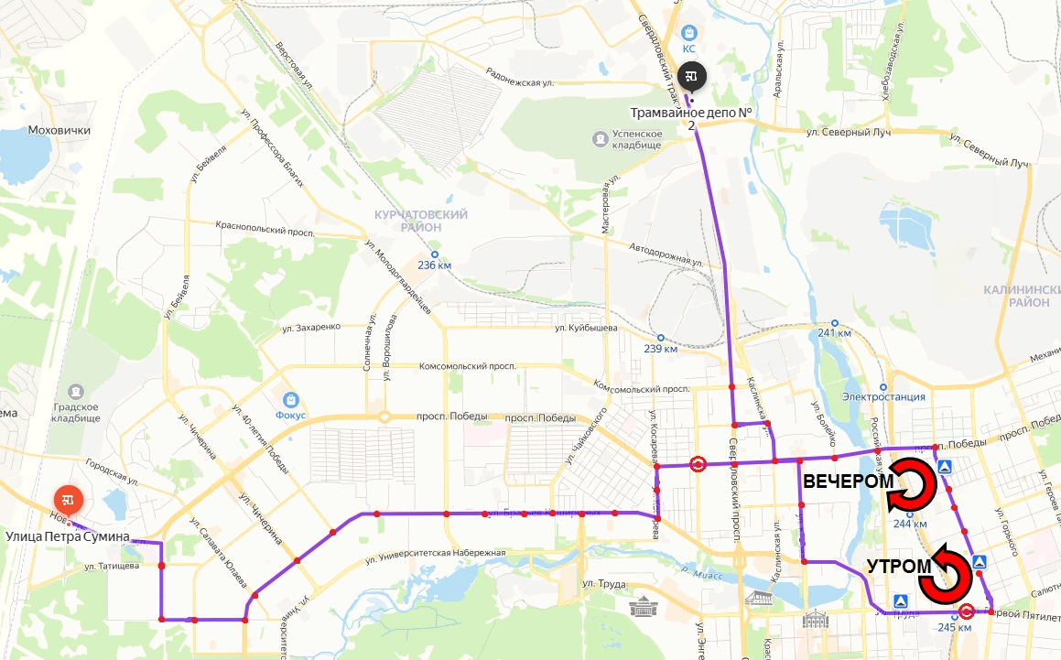

УТВЕРЖДАЮ:
Директор ООО «ЧелябГЭТ»
____________Усачев Д.И.
М.П.
Расписание движения дежурного транспорта (ЧМЗ - ТМ2) № 2Д
с «____» _______________ 2025 г
Расстояние между останов. пункт | Расстояние от нач. пункта | Наименование остановочных пунктов | Время отправления дежурного автобуса вечерний развоз |  | Время отправления дежурного автобуса утренний подвоз
Расстояние между останов. пункт | Расстояние от нач. пункта | Наименование остановочных пунктов | 1 рейс | 2 рейс | 3 рейс | 4 рейс
0,00 | 0,00 | Школа №71 (по 32-й Годовщины) | 0:17 | 1:22 | 3:26 | 4:41
0,69 | 0,69 | ул. Красноуфимская | 0:16 | 1:21 | 3:27 | 4:42
0,52 | 1,21 | ул. Орловская | 0:15 | 1:20 | 3:28 | 4:43
0,33 | 1,54 | ул. Урожайная | 0:14 | 1:19 | 3:29 | 4:44
1,27 | 2,81 | ул. Винницкая (Хлебозаводская) | 0:11 | 1:16 | 3:32 | 4:47
0,56 | 3,37 | Спорткомплекс Метар | 0:10 | 1:15 | 3:33 | 4:48
0,32 | 3,69 | ул. Пекинская | 0:09 | 1:14 | 3:34 | 4:49
0,80 | 4,49 | ул. Сталеваров (по ш. Металлургов) | 0:08 | 1:13 | 3:36 | 4:51
2,14 | 6,63 | Больница ЧМК (по Румянцева) | 0:04 | 1:09 | 3:40 | 4:55
0,70 | 7,33 | ул. Богдана Хмельницкого | 0:02 | 1:07 | 3:42 | 4:57
0,28 | 7,61 | ул. 60-летия Октября | 0:01 | 1:06 | 3:43 | 4:58
0,38 | 7,99 | Аквариум (по 60-летию Октября) | 0:00 | 1:05 | 3:44 | 4:59
0,45 | 8,44 | Школа №141 (по 60-летию Октября) | 23:59 | 1:04 | 3:45 | 5:00
0,41 | 8,85 | ул. Дегтярева | 23:58 | 1:03 | 3:46 | 5:01
0,38 | 9,23 | ул. Трудова (по Дегтярева) | 23:57 | 1:02 | 3:47 | 5:02
0,39 | 9,62 | поселок Северный | 23:56 | 1:01 | 3:48 | 5:03
1,86 | 11,48 | Прокатная (поворот на Каштак) | 23:53 | 0:58 | 3:51 | 5:06
1,50 | 12,98 | ул. Приборостроителей | 23:51 | 0:56 | 3:53 | 5:08
0,78 | 13,76 | ДК Восток | 23:50 | 0:55 | 3:54 | 5:09
0,31 | 14,07 | сквер Победы (по Сталеваров) | 23:49 | 0:54 | 3:55 | 5:10
0,48 | 14,55 | Администрация (по Б.Хмельницкого) | 23:48 | 0:53 | 3:56 | 5:11
0,62 | 15,17 | парк им. Тищенко | 23:47 | 0:52 | 3:57 | 5:12
0,43 | 15,60 | ул. Мира (по Жукова) | 23:46 | 0:51 | 3:58 | 5:13
0,26 | 15,86 | Георгиевская церковь (по Жукова) | 23:45 | 0:50 | 3:59 | 5:14
0,56 | 16,42 | Многопрофильный колледж | 23:44 | 0:49 | 4:00 | 5:15
0,46 | 16,88 | Бассейн Строитель | 23:43 | 0:48 | 4:01 | 5:16
0,25 | 17,13 | КЦ Импульс (по 50-летию ВЛКСМ) | 23:42 | 0:47 | 4:02 | 5:17
1,00 | 18,13 | ул. Пети Калмыкова | ДК Строитель |  | 4:04 | 5:19
0,46 | 18,59 | Почта (по Пети Калмыкова) | 23:38 | 0:43 | 4:05 | 5:20
0,53 | 19,12 | Набережная (по Пети Калмыкова) | *** | *** | 4:06 | 5:21
0,27 | 19,39 | шоссе Металлургов | Почта |  | 4:07 | 5:22
0,36 | 19,75 | ул. Байкальская | 23:34 | 0:39 | 4:08 | 5:23
0,54 | 20,29 | ДК Строитель | *** | *** | 4:09 | 5:24
0,51 | 20,80 | КЦ Импульс (по Черкасской) | П.Калмыкова |  | 4:10 | 5:25
0,48 | 20,77 | поселок Першино | 23:33 | 0:38 | 4:11 | 5:26
2,22 | 22,99 | ТРАМВАЙНОЕ ДЕПО №2 | 23:30 | 0:35 | 4:15 | 5:30

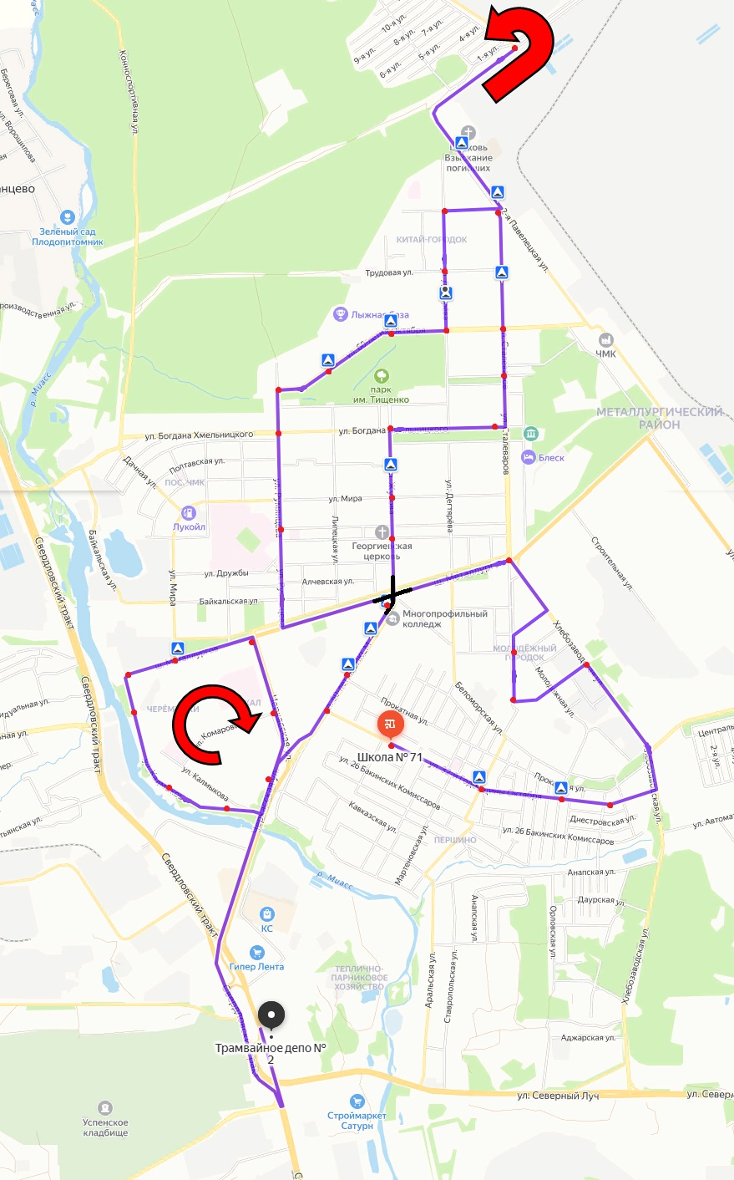

УТВЕРЖДАЮ:
Директор ООО «ЧелябГЭТ»
____________Усачев Д.И.
М.П.
Расписание движения дежурного транспорта (Ленинский р-он - ТМ1) № 5Д
с «____» _______________ 2025 г
Расстояние между останов. пункт | Расстояние от нач. пункта | Наименование остановочных пунктов | Время отправления дежурного автобуса вечерний развоз |  | Время отправления дежурного автобуса утренний подвоз
Расстояние между останов. пункт | Расстояние от нач. пункта | Наименование остановочных пунктов | 1 рейс | 2 рейс | 3 рейс | 4 рейс
0,00 | 0,00 | ЧКПЗ (по Копейскому шоссе) | 0:25 | 1:45 | 3:21 | 4:36
0,43 | 0,43 | ул. Феди Горелова | 0:24 | 1:44 | 3:22 | 4:37
0,45 | 0,88 | ул. Обуховская | 0:23 | 1:43 | 3:23 | 4:38
1,50 | 2,38 | Механический завод | 0:21 | 1:41 | 3:27 | 4:42
0,38 | 2,76 | ул. Энергетиков (Машиностроителей) | 0:20 | 1:40 | 3:28 | 4:43
0,50 | 3,26 | завод Электромашина (Дзержинского) | 0:17 | 1:37 | 3:29 | 4:44
0,71 | 3,97 | ул. Лизы Чайкиной (Дзержинского) | 0:16 | 1:36 | 3:30 | 4:45
0,55 | 4,52 | ул. Масленникова (Лизы Чайкиной) | 0:15 | 1:35 | 3:31 | 4:46
0,37 | 4,89 | Больница №11 (Масленникова) | 0:14 | 1:34 | 3:32 | 4:47
0,55 | 5,44 | ЧТПЗ, пл. Я. Осадчего (Машиностр) | 0:12 | 1:32 | 3:33 | 4:48
2,75 | 8,19 | ул. Чистопольская (по Новоросс) | 0:06 | 1:26 | 3:39 | 4:54
0,40 | 8,59 | ул. Днепровская (по Новоросс) | 0:05 | 1:25 | 3:40 | 4:55
0,72 | 9,31 | Институт трубной промышлености | 0:04 | 1:24 | 3:41 | 4:56
0,42 | 9,73 | завод Металлоконструкций | 0:03 | 1:23 | 3:42 | 4:57
0,60 | 10,33 | Школа №46 (по Новоросс) | 0:02 | 1:22 | 3:43 | 4:58
0,67 | 11,00 | ДК ЧТПЗ | 0:01 | 1:21 | 3:44 | 4:59
0,82 | 11,82 | озеро Смолино | 23:59 | 1:19 | 3:46 | 5:01
0,75 | 12,57 | ул. Новороссийская (по Новоросс) | 23:58 | 1:18 | 3:47 | 5:02
0,59 | 13,16 | Школа №130 / Солнечный берег | 23:57 | 1:17 | 3:48 | 5:03
0,36 | 13,52 | переулок Светофорный (Барбюса) | 23:56 | 1:16 | 3:49 | 5:04
0,29 | 13,81 | ул. Стахановцев (Барбюса) | 23:55 | 1:15 | 3:50 | 5:05
0,54 | 14,35 | Строительное училище (Гагарина) | 23:54 | 1:14 | 3:51 | 5:06
0,41 | 14,76 | Библиотека им. Мамина-Сибиряка | 23:53 | 1:13 | 3:52 | 5:07
0,45 | 15,21 | Управление соц.защиты | 23:52 | 1:12 | 3:53 | 5:08
0,37 | 15,58 | ТРК Аврора | 23:51 | 1:11 | 3:54 | 5:09
0,38 | 15,96 | Дом обуви | 23:50 | 1:10 | 3:55 | 5:10
0,52 | 16,48 | ул. Шота Руставели (Гагарина) | 23:49 | 1:09 | 3:56 | 5:11
0,59 | 17,07 | Технический колледж (Гагарина) | 23:48 | 1:08 | 3:57 | 5:12
0,91 | 17,98 | ул. Енисейская (Копейское шоссе) | 23:45 | 1:05 | 3:59 | 5:14
2,35 | 20,33 | Автомеханический завод | 23:41 | 1:01 | 4:04 | 5:19
0,59 | 20,92 | Комсомольская площадь | 23:39 | 0:59 | 4:06 | 5:21
0,48 | 21,40 | Гранд-отель Видгоф | 23:38 | 0:58 | 4:07 | 5:22
1,14 | 22,54 | ТРАМВАЙНОЕ ДЕПО №1 | 23:35 | 0:55 | 4:10 | 5:25

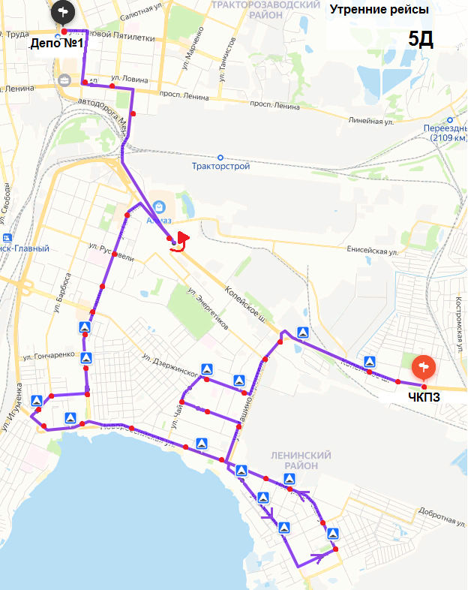

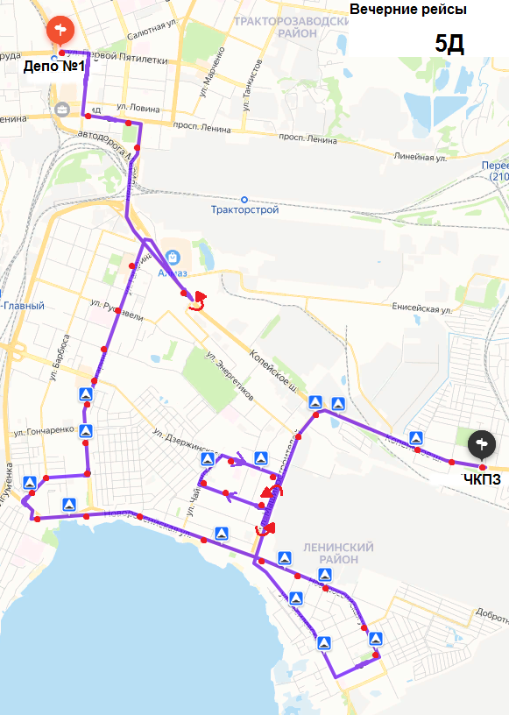

УТВЕРЖДАЮ:
Директор ООО «ЧелябГЭТ»
____________Усачев Д.И.
М.П.
Расписание движения дежурного транспорта (Тракторозаводский р-он - ТМ1) № 6Д
с «____» _______________ 2025 г
Расстояние между останов. пункт | Расстояние от нач. пункта | Наименование остановочных пунктов | Время отправления дежурного автобуса вечерний развоз |  | Время отправления дежурного автобуса утренний подвоз
Расстояние между останов. пункт | Расстояние от нач. пункта | Наименование остановочных пунктов | 1 рейс | 2 рейс | 3 рейс | 4 рейс
0,00 | 0,00 | АВТОСТАНЦИЯ (по Бажова) | 0:16 | 1:36 | 3:29 | 4:44
0,34 | 0,34 | Академия госслужбы | *** | *** | 3:30 | 4:45
0,24 | 0,58 | ул. Танкиситов (по Бажова) | 0:14 | 1:34 | 3:31 | 4:46
0,72 | 1,30 | ул. Мамина | 0:12 | 1:32 | 3:33 | 4:48
0,57 | 1,87 | пляж Первоозерный | 0:11 | 1:31 | 3:34 | 4:49
0,22 | 2,09 | Первое озеро (по Мамина) | 0:10 | 1:30 | 3:35 | 4:50
0,20 | 2,29 | Школа №19 (по Мамина) | 0:09 | 1:29 | 3:36 | 4:51
0,38 | 2,67 | рынок Северо-восток | 0:08 | 1:28 | 3:37 | 4:52
0,37 | 3,04 | Почта (по Хохрякова) | 0:07 | 1:27 | 3:38 | 4:53
0,37 | 3,41 | ул. Первая Охотничья | 0:06 | 1:26 | 3:39 | 4:54
0,41 | 3,82 | ул. Чоппа | 0:05 | 1:25 | 3:40 | 4:55
0,44 | 4,26 | ул. Хохрякова | 0:04 | 1:24 | 3:41 | 4:56
0,42 | 4,68 | ул. Восходящая (по Кулибина) | 0:03 | 1:23 | 3:42 | 4:57
0,65 | 5,33 | ул. Танкистов (по Кулибина) | 0:02 | 1:22 | 3:43 | 4:58
0,46 | 5,79 | Клуб мальчишек | 0:01 | 1:21 | 3:44 | 4:59
0,60 | 6,39 | ул. Марченко / ул. Салютная (28 м-н) | 0:00 | 1:20 | 3:45 | 5:00
0,50 | 6,89 | ул. Салютная / ул. Танкистов | 23:59 | 1:19 | 3:46 | 5:01
0,49 | 7,38 | Механико-технологический техникум | 23:58 | 1:18 | 3:47 | 5:02
0,50 | 7,88 | Тракторозаводский рынок | 23:57 | 1:17 | 3:48 | 5:03
0,58 | 8,46 | ул. Ловина / ул. Марченко | 23:56 | 1:16 | 3:49 | 5:04
0,85 | 9,31 | ул. 1-й Пятилеки (по Героев Танкограда) | 23:55 | 1:15 | 3:50 | 5:05
0,55 | 9,86 | сад Победы (по Героев Танкограда) | 23:54 | 1:14 | 3:51 | 5:06
0,69 | 10,55 | ул. Котина / ул. Героев Танкограда | 23:52 | 1:12 | 3:53 | 5:08
0,57 | 11,12 | рынок Котинский | 23:51 | 1:11 | 3:54 | 5:09
0,42 | 11,54 | пер. Лермонтова / ул. Героев Танкограда | 23:50 | 1:10 | 3:55 | 5:10
0,58 | 12,12 | ул. Бажова / ул. Героев Танкограда | 23:49 | 1:09 | 3:56 | 5:11
0,41 | 12,53 | ул. Потемкина (по Героев Танкограда) | 23:48 | 1:08 | 3:57 | 5:12
0,38 | 12,91 | ул. Героев Танкограда / пр-кт Победы | 23:47 | 1:07 | 3:58 | 5:13
0,63 | 13,54 | м-н Юрюзань | 23:46 | 1:06 | 3:59 | 5:14
0,51 | 14,05 | Юридический ин-т | 23:44 | 1:04 | 4:01 | 5:16
0,54 | 14,59 | ул. Потемкина (по Артиллерийской) | 23:43 | 1:03 | 4:02 | 5:17
0,27 | 14,86 | Колледж ИСТиС (по Артиллерийской) | 23:42 | 1:02 | 4:03 | 5:18
0,25 | 15,11 | ТК "Диско" (по Артиллерийской) | 23:41 | 1:01 | 4:04 | 5:19
0,49 | 15,60 | ул. Правдухина / ул. Артиллерийская | 23:40 | 1:00 | 4:05 | 5:20
0,50 | 16,10 | Детская горбольница №1 (по Горького) | 23:39 | 0:59 | 4:06 | 5:21
0,51 | 16,61 | ТК "Башня" (по Горького) | 23:38 | 0:58 | 4:07 | 5:22
0,24 | 16,85 | Монтажный колледж | 23:37 | 0:57 | 4:08 | 5:23
0,39 | 17,24 | Киргородок (по Первой Пятилетки) | 23:36 | 0:56 | 4:09 | 5:24
0,46 | 17,70 | ТРАМВАЙНОЕ ДЕПО №1 | 23:35 | 0:55 | 4:10 | 5:25

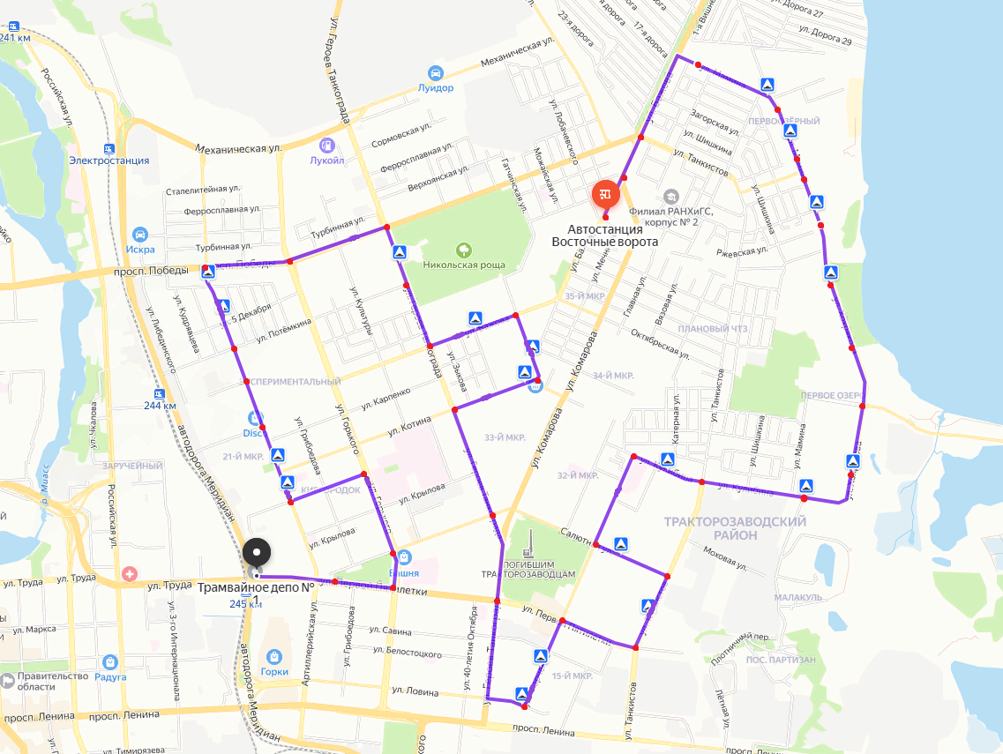

УТВЕРЖДАЮ:
Директор ООО «ЧелябГЭТ»
____________Усачев Д.И.
М.П.
Расписание движения дежурного транспорта (Курчатовский р-он - ТМ2) № 9Д
с «____» _______________ 2025 г
Расстояние между останов. пункт | Расстояние от нач. пункта | Наименование остановочных пунктов | Время отправления дежурного автобуса вечерний развоз |  | Время отправления дежурного автобуса утренний подвоз
Расстояние между останов. пункт | Расстояние от нач. пункта | Наименование остановочных пунктов | 1 рейс | 2 рейс | 3 рейс | 4 рейс
0,00 | 0,00 | Магазин (Шагольская, ЧВВАКУШ) | 0:20 | 1:40 | 3:20 | 4:40
0,56 | 0,56 | 47-й микрорайон | 0:16 | 1:36 | 3:24 | 4:41
0,55 | 1,11 | 51-й микрорайон | 0:15 | 1:35 | 3:25 | 4:42
0,80 | 1,91 | 56-й микрорайон | 0:12 | 1:32 | 3:28 | 4:43
0,41 | 2,32 | ЖК Пара (по Краснопольскому) | 0:11 | 1:31 | 3:29 | 4:44
0,54 | 2,86 | 53-й микрорайон | 0:10 | 1:30 | 3:30 | 4:45
0,69 | 3,55 | Краснопольский пр-кт (по Бейвеля) | 0:09 | 1:29 | 3:31 | 4:46
0,30 | 3,85 | ул. Скульптора Головницкого | 0:08 | 1:28 | 3:32 | 4:47
0,47 | 4,32 | 55-й микрорайон | 0:07 | 1:27 | 3:33 | 4:48
0,43 | 4,75 | ул. Хариса Юсупова (по Бейвеля) | 0:06 | 1:26 | 3:34 | 4:49
0,42 | 5,17 | ул. Бейвеля | 0:05 | 1:25 | 3:35 | 4:50
0,59 | 5,76 | ЖК Александровский | 0:04 | 1:24 | 3:36 | 4:51
0,44 | 6,20 | 18-й микрорайон | 0:03 | 1:23 | 3:37 | 4:52
0,48 | 6,68 | ул. Чичерина / пр-кт Победы | 0:02 | 1:22 | 3:38 | 4:53
0,57 | 7,25 | ул. 250-летия Челябинска | 0:00 | 1:20 | 3:39 | 4:54
0,61 | 7,86 | ул. 40 лет Победы / 250 лет Члб | 23:59 | 1:19 | 3:41 | 4:56
0,57 | 8,43 | ул. 40 лет Победы / пр. Победы | 23:58 | 1:18 | 3:42 | 4:57
0,30 | 8,73 | 11-й микрорайон | 23:56 | 1:16 | 3:44 | 4:59
0,33 | 9,06 | ул. Жилая (по Комсомольскому) | *** | *** | 3:45 | 5:00
0,65 | 9,71 | ул. Молдавская (по Комсомольскому) | 23:55 | 1:15 | 3:46 | 5:01
0,53 | 10,24 | 8-й микрорайон | 23:54 | 1:14 | 3:47 | 5:02
0,37 | 10,61 | ул. Солнечная (по Комс. пр-кту) | 23:53 | 1:13 | 3:48 | 5:03
0,16 | 10,77 | Гипермаркет Теорема (Солн/Комс) | 23:52 | 1:12 | 3:49 | 5:04
0,48 | 11,25 | ул. Захаренко (по Солнечной) | 23:51 | 1:11 | 3:50 | 5:05
0,42 | 11,67 | Прокуратура (по Солнечной) | 23:50 | 1:10 | 3:51 | 5:06
0,39 | 12,06 | ТРК Фиеста | 23:49 | 1:09 | 3:52 | 5:07
0,64 | 12,70 | ул. Куйбышева (по Молодогв.) | 23:48 | 1:08 | 3:53 | 5:08
2,50 | 15,20 | Педагогический колледж (заезд) | 23:45 | 1:05 | 3:56 | 5:11
0,50 | 15,70 | Университет (по Молодогв) | 23:44 | 1:04 | 3:57 | 5:12
0,45 | 16,15 | г-ца Виктория | 23:43 | 1:03 | 3:58 | 5:13
0,56 | 16,71 | Поликлиника (по Комсомольскому) | 23:42 | 1:02 | 3:59 | 5:14
0,40 | 17,11 | ул. Пионерская (по Комс. пр-кту) | 23:41 | 1:01 | 4:00 | 5:15
0,44 | 17,55 | ул. Кр. Урала (по Комсомольскому) | 23:40 | 1:00 | 4:01 | 5:16
0,48 | 18,03 | ул. Чайковского (по Комс. пр-кту) | 23:39 | 0:59 | 4:02 | 5:17
0,67 | 18,70 | ул. Косарева (по Комсомольскому) | 23:37 | 0:57 | 4:04 | 5:19
0,49 | 19,19 | ул. Краснознаменная / Комс. пр. | 23:35 | 0:55 | 4:05 | 5:20
0,42 | 19,61 | ул. Островского (по Краснознам.) | 23:34 | 0:54 | 4:06 | 5:21
0,46 | 20,07 | ул. КРАСНОЗНАМЕННАЯ / Победы | 23:33 | 0:53 | 4:07 | 5:22
0,45 | 20,52 | СВЕРДЛОВСКИЙ пр-кт / Победы | 23:32 | 0:52 | 4:09 | 5:24
0,46 | 20,98 | ул. Островского (по Свердл.) | 23:31 | 0:51 | 4:10 | 5:25
0,49 | 21,47 | Комсомольский проспект / Свердл. | 23:30 | 0:50 | 4:11 | 5:26
3,90 | 25,37 | ТРАМВАЙНОЕ ДЕПО №2 | 23:25 | 0:45 | 4:15 | 5:30

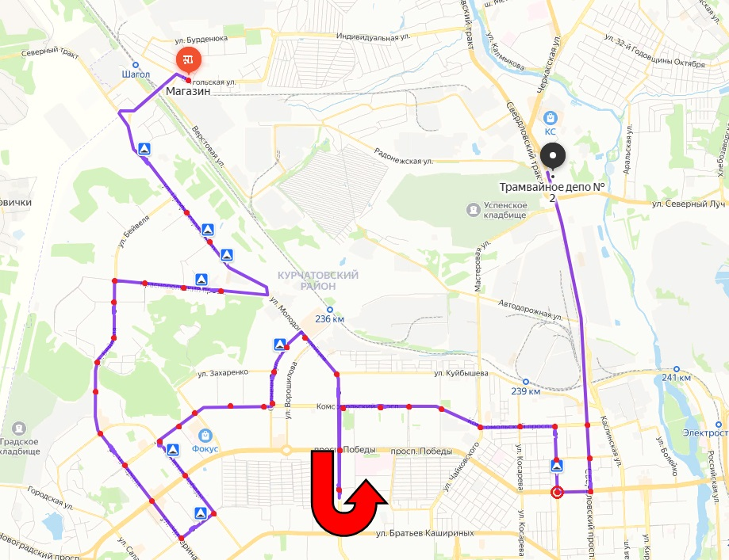

Приложение №2
к договору №______ от «____»______________2025г.

ОБРАЗЕЦ
АКТ
сдачи-приемки оказанных услуг
по договору N ________ от «___»__________ 2025 г.
за период с _______________ по ______________

г. Челябинск «___»_________ 2025 г.

ООО «Челябинский городской электрический транспорт» (сокращ. наименование – ООО «ЧелябГЭТ»), именуемое в дальнейшем «Заказчик», в лице директора Усачева Дмитрия Игоревича, действующего на основании Устава, с одной стороны, и
____________________ (сокращенное наименование______________), именуемое в дальнейшем «Перевозчик», в лице ____________________________, действующего на основании ____________________, с другой стороны, совместно именуемые «Стороны», подписали настоящий акт о том, что в соответствии заключенным Договором N _______от «___»_________ 2025г.

Перевозчиком оказаны услуги по перевозке работников Заказчика по маршрутам №№: _____________________________, следующими транспортными средствами: ______________________________________________________
Месячная отработка составила _________________________часов.

Таким образом, Перевозчик свои обязательства по Договору выполнил /не выполнил в полном объеме.
За фактически оказанные Перевозчиком услуги Заказчик перечисляет на расчетный счет Перевозчика сумму в размере ______________(_____________________________________) рублей в том числе сумма НДС (_______________________)руб. в течение 7 (семи) рабочих дней после подписания сторонами настоящего акта, по реквизитам, указанным в Договоре.

Претензий по Договору стороны друг к другу имеют/не имеют.
Замечания Заказчика: __________________________________________________________________________________________________________________________________________________________________________________________________________________________________________________________________________________________________________________________________________________________________________________________________________________________________________________________________________________________________________________________________________________

ПОДПИСИ СТОРОН:
ЗАКАЗЧИК | ПЕРЕВОЗЧИК
ООО «ЧелябГЭТ»  Директор__________________/Д.И. Усачев/  М.П. | _________________________  __________________/________________/  М.П.

